七 年级语文学科期中考试+加强测成绩分析
组长： 徐笑晗 2023 年 11 月 13 日

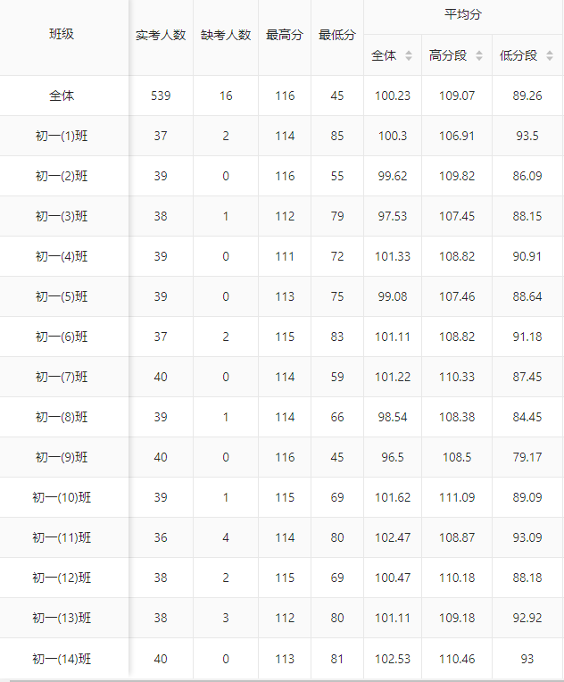

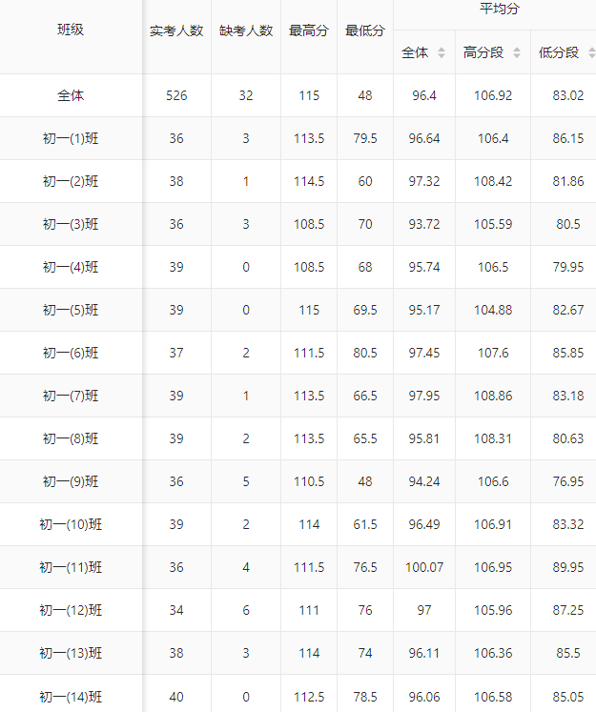
试卷总体分析 | 期中考试和加强测总分120分，期中考试的试卷较为简单，100分钟，题量较少，考察的偏重基础知识的掌握。  加强测试卷知识点涵盖面广，试题设置难易程度适中，有较难题型和学生从未见过新题型，与课文联系紧密，偏重语文素养积累掌握，加之考试时间为2个小时，且语文又是第一科，对学生身体、心里都是不小的考验。  总而言之，两次考试的试题内容紧扣教材，但不拘泥于教材，关注学生实际，既重视基础，又灵动拔高，关注到知识的宽度与厚度，侧重于考查学生联系语言环境和生活实际理解语言运用语言的能力，能很好地反映学生对语文知识和技能的掌握情况。全面考查了学生语文素养的积累运用、分析理解、归纳概括、语言表达等多方面的能力，能较全面地反映学生学习效果与课堂教学质量，契合新课程理念，符合语文教学规律。
试 卷 统 计 分 析 小 结
（含主要成绩、问题、整改措施等）
成绩：
- 年级分差较为稳定，且持续缩小，离不开各位老师的努力。
- 学生整体学习语文氛围向好，语文学习氛围较为浓厚。
- 本届孩子写字相对前两届较好，应该继续保持这个好习惯。

问题：
- 部分学生审题经常出现偏差，对于题目理解不到位，导致过多失分。
- 班里后进生因考试较频繁，状态不好，甚至“躺平”，学习动力不足导致在不该错的基础题失分严重。
- 本届学生聪明，但较为懒惰，“空题”现象严重。
- 尖子生较为“浮躁”，动力同样不足。

整改措施：
1.继续重视基础知识的积累（古诗、文言文、生字词）
在教学中指导学生掌握相关的学习方法，加强语文基础知识的训练，改变重背诵轻默写的情况，从考试统计中我看到学生不是不会背，而是不会写，往往在写上丢。
2.从整体感悟的基础上提高语言表达能力
阅读的基础是语感，阅读的本质是理解。让学生养成写读书笔记，进行不同表达方式的训练，练就扎实的语言基本功，在阅读中扩大视野，增长见识，在读写中提高能力。
3.注重培养尖子生，发挥榜样示范作用，培养良好学习风气。
我们老师每节课间都会抓后进生背书、默写，也要意识到尖子生的状态也同样总要，尤其是每次考试完和尖子生当面分析他的试卷，非常有用。
4.规范答题格式，作文功在当代平时，坚持每天摘抄积累，量变终会引发质变。
5.课堂课文品悟交流碰撞迁移课外阅读，单纯从考试的阅读题的得分看，远远看不出孩子读书的效果。只有把习作和阅读联系起来，我们才能看出孩子的表达习惯，思维习惯。没有系统、广泛的阅读，是学不好语文。要求孩子平时除了课本知识外，课外的经典读物也是需要多看，这样孩子不仅可以拓展视野，还可以应对考题，所以名著的阅读一定要重视，因为中考名著分值越来越高，且考察越来越细。
6.重视学生书写，尤其是平常作文和听写，一定严格要求，这就要求我们老师在判作业时做到认真、精准、严格。
7.及时解答学生问题，学生作业听写日日清，将“培优不弱”落到实处。
试卷上考察的每一个知识点，都分布在了日常的语文课堂上，每篇课文，都承载着不同语文知识的学习，每一个语文要素的学习，都配合着相应习题的练习。一定注意对标，认真完成学校布置的听课任务，把每次听课当成提升自己的机会，同时认真分析每一次考试，当做提升自己的机会。

